INFORMAÇÕES PARA CADASTROS NO SISTEMA ZEMPO, CONFECÇÃO E PAGAMENTO DE CARTEIRINHAS DE ATLETAS NA FJMS.

1 - Atletas novos: 1º Filiação.

1º Passo: Cadastrar o atleta no Zempo, imprimir a Ficha de Cadastro e anexar uma cópia de documento (RG ou Certidão de nascimento).
2º Passo: Preencher os dados e anexar um foto digital no Bit sistemas pelo endereço www.fjms.bitsistemas.net para confecção das carteirinhas.
3º Passo: Entregar todos os documentos na sede da FJMS, para que o mesmo fique ativo no sistema Zempo, e secretaria da FJMS irá confeccionar as carteirinhas.
OBS: Clubes e Associações do interior devem enviar via email fjms@fjms.com.br uma relação dos atletas solicitando a ativação dos mesmos no Sistema Zempo e entregar os documentos no ato do Credenciamento do evento.

2 - Atletas filiados que não estão Cadastrados no Zempo: Renovação de anuidade.

1º Passo: Cadastrar o atleta no Zempo.
2º Passo: Preencher os dados e anexar um foto digital no Bit sistemas pelo endereço www.fjms.bitsistemas.net para confecção das carteirinhas.
3º Passo: Efetuar o pagamento da anuidade na sede da FJMS, para que o mesmo fique ativo no Sistema Zempo, e a secretaria da FJMS irá confeccionar as carteirinhas.
OBS 1: Clubes e Associações do interior devem enviar via email fjms@fjms.com.br uma relação dos atletas solicitando a ativação dos mesmos no Sistema Zempo e efetuar o pagamento da anuidade no Credenciamento do evento.

3 – Atletas filiados e cadastrados no Zempo: Renovação de anuidade.

1º Passo: Preencher os dados e anexar um foto digital no Bit sistemas pelo endereço www.fjms.bitsistemas.net para confecção das carteirinhas.
2º Passo: Efetuar o pagamento da anuidade na sede da FJMS, para que o mesmo fique ativo no Sistema Zempo, e a secretaria da FJMS irá confeccionar as carteirinhas.
OBS 1: Clubes e Associações do interior devem enviar via email fjms@fjms.com.br uma relação dos atletas solicitando a ativação dos mesmos no Sistema Zempo e efetuar o pagamento da anuidade no Credenciamento do evento.

Passo a passo ilustrativo: Como imprimir ficha de cadastro.

Passo 1: Entre com código e senha no site www.zempo.com.br

Procure o item Pessoas – Atletas federados – clique em listar.

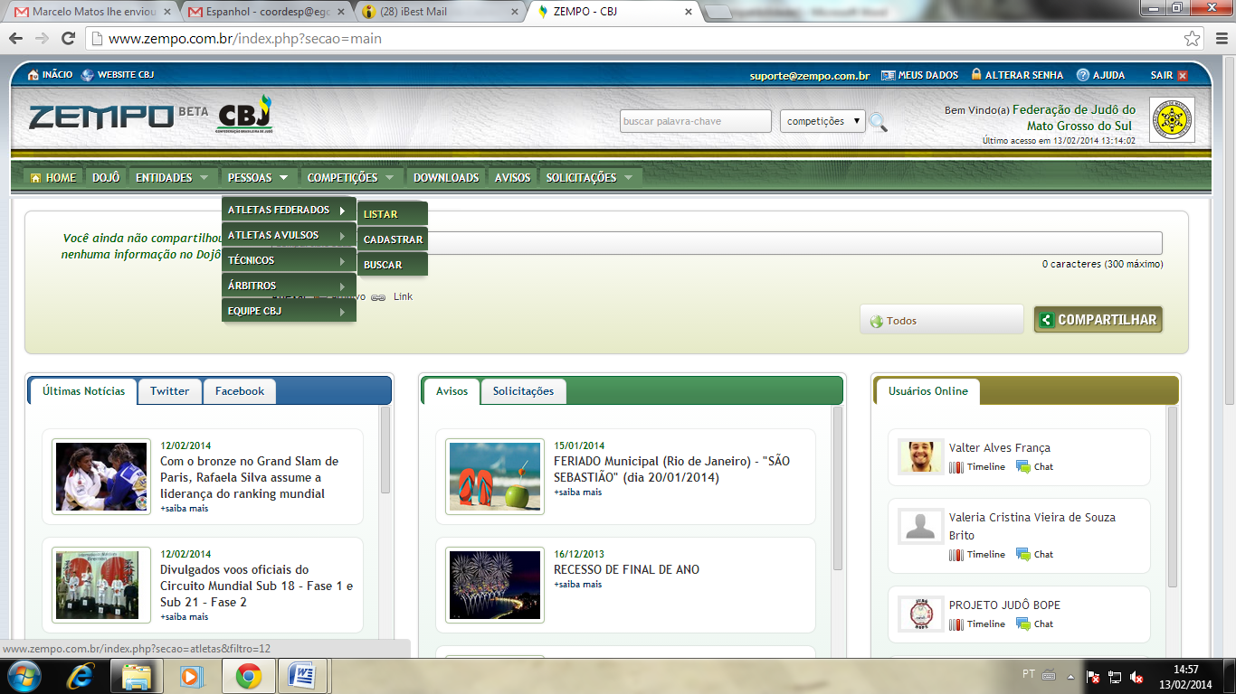

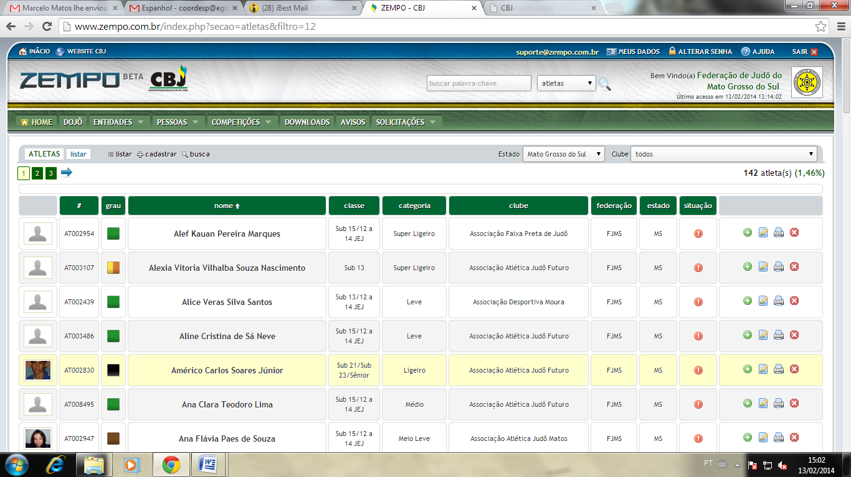
Passo 2: Logo após clicar em listar, aparecerá uma lista dos seus atletas cadastrados, procure o referido atleta e do lado direito da tela procure a imagem de uma impressora, clique e aparecerá uma nova caixa de dialogo para impressão.

